СОДЕРЖАНИЕ

Введение 4
1. Аналитическая часть 6
1.1 Анализ предметной области 6
1.2 Описание исходных данных для анализа it-инфраструктуры 13
1.3 Описание логической топологии сети 14
1.4 Описание взаимодействия серверов компьютерной сети 18
1.5 Анализ и обоснование выбора программного обеспечения серверов и хостов сети 24
1.6 Описание удаленного администрирования 28
2 Проектная часть 32
2.1 Установка операционной системы и дистрибутивов 32
2.2 Установка сетевых протоколов и служб серверов 34
2.3 Настройка сетевых служб хостов 37
2.4 Организация администрирования компьютерной сети 39
2.5 Организация взаимодействия между головным офисом и филиалами 42
2.6 Настройка удаленного администрирования 46
Заключение 48
Список используемых источников 49
Приложение А 52
Приложение Б 53

Введение
Гостиница – имущественный комплекс, предоставляющий номера для временного размещения, состоящее из определённого количества номеров, имеющее единое руководство, предоставляющее набор услуг (минимум — заправка постелей, уборка номера и санузла). Гостиницы подразделяются на различные классы в соответствии с предоставляемыми услугами и оборудованием номеров.
Сегодня компьютерные сети позволяют значительно повысить производительность труда, экономить средства и время, открывают дополнительные возможности для индивидуальных пользователей.
Целью курсового проекта является создание администрирования компьютерной сети гостиницы.
Единая компьютерная сеть создаётся с целью обеспечения эффективного обмена информацией и ресурсами между различными офисами или подразделениями организации.
Для достижения поставленной цели требуется решить следующие задачи:
- Выполнить анализ предметной области.
- Описать исходные данные для анализа IT-инфраструктуры.
- Описать логическую топологию сети.
- Описать взаимодействие серверов компьютерной сети.
- Проанализировать и обосновать выбор программного обеспечения для серверов и хостов сети.
- Описать организацию удаленное администрирование.
- Описать установку операционных систем и дистрибутивов.
- Описать установку сетевых протоколов и служб.
- Описать настройку сетевых служб.
- Описать организацию администрирования компьютерной сети.
- Описать организацию взаимодействия между головным офисом и филиалом.
- Описать настройку удаленного администрирования.
Объектом исследования является работоспособная компьютерная сеть гостиницы с настроенными групповыми политиками и службами, а также с совместимым программным обеспечением.

- Аналитическая часть
- Анализ предметной области
Гостиница – это имущественный комплекс, предназначенный для приема и ночевки гостей, которые могут посещают его по одной из следующих целей: деловая, отдых, развлечение, познание, учеба, торговая миссия, оздоровительная и спортивная. Основными признаками гостиницы являются наличие номеров и предоставление дополнительных сопутствующих услуг.
Так же у гостиницы присутствуют филиалы, такие как:
- Первый филиал — это здание, в котором находится персонал, который отвечает за: финансы, закупки и маркетинг. Расположен этот филиал рядом с гостиницей.
- Второй филиал выступает в роли мини-гостиницы на окраине города.
Было принято решение объединить компьютерные сети гостиницы и филиалов в единую сеть передачи данных.
Единая сеть создаётся с целью обеспечения эффективного обмена информацией и ресурсами между различными офисами или подразделениями организации. Рассмотрим основные цели создания этой компьютерной сети:
- Обмен данными:
Компьютерные сети позволяют филиалам обмениваться данными, файлами и информацией в режиме реального времени. Это способствует более быстрой и эффективной коммуникации между сотрудниками на разных географических точках.
- Общий доступ к ресурсам:
Через компьютерные сети филиалы могут иметь общий доступ к общим ресурсам, таким как базы данных, приложения, принтеры и другие устройства. Это упрощает совместную работу и повышает общую производительность.
- Централизованный контроль и управление:
Компьютерные сети позволяют централизованно управлять и контролировать IT-ресурсы в разных филиалах. Администраторы могут управлять безопасностью, настройками сети, обновлениями программного обеспечения и другими аспектами из центрального офиса.
- Экономия ресурсов:
Общие сетевые ресурсы позволяют более эффективно использовать вычислительные и сетевые ресурсы, так как они могут быть распределены между филиалами в соответствии с потребностями.
- Резервное копирование данных и восстановление после сбоев:
Компьютерные сети позволяют создавать резервные копии данных на удаленных серверах, что обеспечивает защиту информации от потери в случае сбоев или катастроф.
- Централизованный мониторинг и обслуживание:
Администраторы могут централизованно мониторить состояние сети, проводить обслуживание и устранение неполадок, что упрощает управление IT-инфраструктурой в целом.
Таким образом, создание компьютерной сети между филиалами позволит организациям создавать более эффективные и гибкие рабочие процессы, а также повышать общую производительность и конкурентоспособность.
При создании единой сети передачи данных объеденные организации нуждаются в централизованном управлении, это входит в обязанности сетевого и системного администратора.
Описание организационной структуры предприятия осуществляется в виде организационной диаграммы или схемы.
Рассмотрим организационную структуру гостиницы и её филиалов. Организационная схема представлена на рисунке 1.
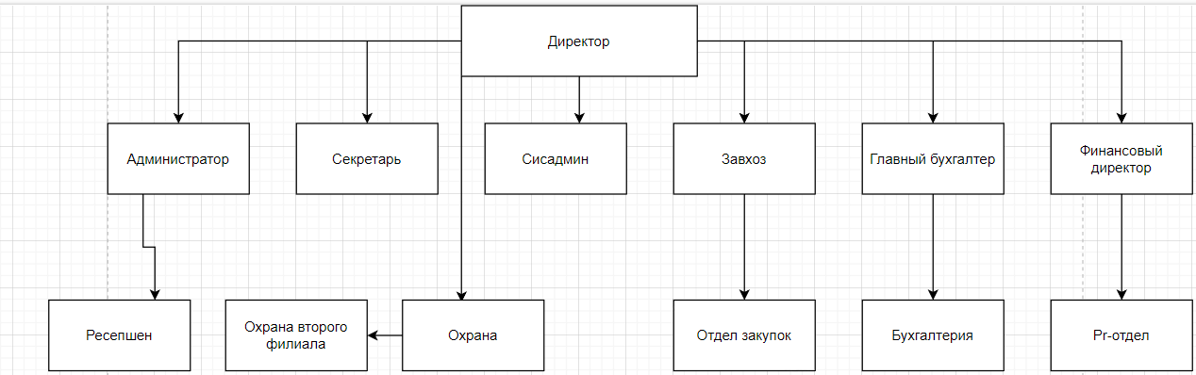
Рисунок 1 – Организационная схема гостиницы и её филиалов
Любая компьютерная сеть организации нуждается в безопасной работе всей системы, т. к. компьютерная сеть содержит персональные данные сотрудников и жильцов.
Администрирование сети — это комплекс мероприятий по созданию, настройке и поддержанию нормальной и стабильной работоспособности компьютерных сетей, а также техническая поддержка всех пользователей, подключенных к определенной рабочей группе.
Основные функции администрирования сети:
- включение и отключение системы и отдельного оборудования;
- выявление неполадок в работе;
- сбор статистической информации;
- подготовка отчетов о работе сети.
Основные задачи администрирования сети:
- планирование сети;
- установка и настройка сетевых узлов;
- установка и настройка сетевых протоколов;
- установка и настройка сетевых служб;
- поиск неисправностей;
- поиск узких мест сети и повышения эффективности работы сети;
- мониторинг сетевых узлов;
- мониторинг сетевого трафика;
- защита информации в сети.
Цели сетевого администрирования включают в себя:
- Обеспечение надежности и стабильности сетевой инфраструктуры: сетевые администраторы должны обеспечивать непрерывность работы сети, предотвращать и устранять сбои и проблемы, а также регулярно проверять и обновлять сетевые компоненты.
- Защита информации и данных: сетевые администраторы должны обеспечивать безопасность сети, включая защиту от несанкционированного доступа, вирусов и других угроз. Они также должны уметь реагировать на инциденты безопасности и восстанавливать данные в случае их потери или повреждения.
- Управление сетевыми ресурсами: сетевые администраторы должны контролировать и оптимизировать использование сетевых ресурсов, включая пропускную способность, нагрузку и доступность. Они должны также обеспечить равномерное распределение ресурсов между различными пользователями и приложениями.
- Предоставление поддержки пользователю: сетевые администраторы должны быть готовы оказывать техническую поддержку пользователям сети, включая решение проблем с подключением, скоростью сети и доступом к ресурсам.
- Развитие и совершенствование сети: сетевые администраторы должны следить за новыми технологиями и трендами в области сетей, а также регулярно обновлять сетевые компоненты и настраивать их для оптимальной производительности. Они должны также участвовать в разработке и реализации стратегии развития сети вместе с другими заинтересованными сторонами.
Компьютерная сеть любой организации не защищена из взлома извне и от ошибок сотрудников, системный администратор также занимается средствами безопасности.
Администрирование средств безопасности – это процесс управления и поддержки систем безопасности в организации. Это включает в себя установку, настройку и администрирование программного и аппаратного обеспечения, которые обеспечивают безопасность информационных систем и защиту от угроз.
Администраторы безопасности отвечают за установку и конфигурацию систем безопасности, мониторинг и обновление систем, обеспечение соответствия установленным стандартам безопасности, обнаружение и реагирование на угрозы, создание и реализацию политики безопасности и обучение пользователей обеспечению безопасности.
Они также отвечают за ведение журналов и анализ активности системы, чтобы обнаружить любые необычные или подозрительные действия. В случае обнаружения нарушений безопасности администраторы принимают меры по реагированию, восстановлению системы и предотвращению повторного нарушения.
Администрирование средств безопасности также включает управление доступом к информационным ресурсам и контроль за использованием прав и привилегий пользователей. Это включает в себя управление учетными записями, установкой и контролем сложности паролей, управление группами пользователей и уровнями доступа.
Кроме того, администрирование средств безопасности включает регулярное резервное копирование данных и тестирование систем на предмет уязвимостей и несанкционированного доступа. Это позволяет выявить и исправить возможные уязвимости системы и предотвратить нарушения безопасности.
Как видно, администрирование средств безопасности является важным и сложным процессом, который требует комплексного подхода и постоянного мониторинга. Это помогает обеспечить высокий уровень безопасности информационных систем и защитить организацию от угроз и нарушений безопасности.
В задачи безопасности так же входит защита от вредоносного ПО и контроль средств защиты.
Защита от вредоносного ПО является важным аспектом компьютерной безопасности. Вот несколько мер, которые можно принять для защиты от вредоносных программ:
- Установка антивирусного программного обеспечения: выберите надежную антивирусную программу и регулярно обновляйте ее для защиты от новых угроз.
- Обновление операционной системы и приложений: регулярно обновляйте операционную систему и все установленные приложения, чтобы закрыть уязвимости, которые могут использоваться злоумышленниками.
- Осторожное отношение к электронной почте и файлам, получаемым из сомнительных и неизвестных источников: не открывайте вложения или ссылки от непроверенных источников, так как они могут содержать вредоносные программы.
- Использование сильных паролей: используйте уникальные и сложные пароли для всех учетных записей, чтобы предотвратить несанкционированный доступ.
- Ограничение привилегий: ограничьте привилегии пользователей, чтобы предотвратить установку или выполнение вредоносных программ.
- Резервное копирование данных: регулярно создавайте резервные копии важных данных, чтобы восстановить их в случае атаки вредоносных программ.
- Обучение пользователей: проводите обучение сотрудников об основных принципах компьютерной безопасности, таких как распознавание фишинговых писем и небезопасных ссылок.
Комбинация этих мер поможет защитить компьютеры и данные от вредоносного ПО. Однако, важно помнить, что защита должна быть непрерывной и постоянно обновляться, чтобы быть защищенным от новых угроз, которые появляются на рынке.
Контроль средств защиты включает в себя набор мер и действий, направленных на проверку и обеспечение эффективности используемых средств защиты от возможных угроз и опасностей. Он проводится с целью обнаружения и устранения возможных нарушений и неисправностей, а также контроля соответствия средств защиты требуемым стандартам и законодательным нормам.
Контроль средств защиты включает в себя следующие аспекты:
- Регулярные проверки и испытания. Средства защиты, такие как противопожарное оборудование, системы безопасности, средства индивидуальной защиты и другие, должны периодически проходить проверку на работоспособность и соответствие требованиям. Это может включать проверку состояния исправности, замену изношенных или поврежденных деталей, проведение испытаний на фактическую эффективность и т.д.
- Обучение и обеспечение необходимых знаний. Работники и пользователи средств защиты должны быть обучены правильному использованию и обслуживанию этих средств. Контроль включает проверку наличия необходимых знаний и навыков у персонала, проведение тренировок и инструктажей, обеспечение доступной и понятной документации и т.д.
- Ведение учета и документирование. Контроль включает в себя учет и документирование всех средств защиты, их состояния, сроков службы, проведенных мероприятий по техническому обслуживанию и ремонту. Это позволяет иметь полный контроль над использованными средствами защиты, своевременно осуществлять замену или ремонт неисправных средств.
- Регулярный аудит и контроль со стороны независимых экспертов. Для обеспечения надежности и эффективности средств защиты рекомендуется проводить периодический аудит и проверку со стороны специалистов, которые имеют соответствующую квалификацию и опыт. Это позволяет выявить возможные проблемы и рекомендовать меры по их устранению.
Контроль средств защиты является важным элементом обеспечения безопасности и должен проводиться в соответствии с требованиями действующих нормативных актов и стандартов. Он помогает обеспечить сохранность жизни и здоровья людей, а также защиту имущества и окружающей среды от возможных опасностей и угроз.
  - Описание исходных данных для анализа IT-инфраструктуры
Для создания безопасной и работоспособной объединённой компьютерной сети гостиницы с филиалами необходимо провести анализ IT-инфраструктур всех организаций.
Исходными данными для анализа IT-инфраструктуры гостиницы является:
- Общая площадь этажа гостиницы составляет 594 м², количество помещений равняется 15.
- В отделах гостиницы размещено 2 компьютер, 1 ноутбук, 6 моноблока, 4 телефона, 3 принтера, 2 сервера, 3 камеры, 6 коммутаторов, 1 шлюз Voice-IP, 2 WIFI роутера.
- IP–адрес и маска компьютерной сети – 172.16.8.0/28.
- 2 сервера (DNS, FTP, NTP, HTTP).
Первый филиал — это здание, в котором находится персонал, который отвечает за: финансы, закупки и маркетинг. Расположен этот филиал рядом с гостиницей.
Компоненты компьютерной сети первого филиала:
- Общее количество помещений первого филиала равно 3. В отделах размещены 3 моноблока, 3 телефона, 3 принтера, 2 камеры, 1 сервер, 1 коммутатор, 1 маршрутизатор, 1 шлюз Voice-IP для телефонов и 1 точка доступа (для камер).
Рассмотрим отделы первого филиала:
- Финансовый директор. Отвечает за все финансовые расходы в организации и передаёт всё главному директору.
- Отдел закупок. Отвечает за закупку всего необходимого для гостиницы (постельное бельё, полотенца, тапочки и т.д.)
- Pr-отдел. Отвечает за рекламу, привлекают новых посетителей.
Второй филиал выступает в роли мини-гостиницы на окраине города.
- Общее количество помещений второго филиала равно 3. В отделах размещены 3 моноблока, 3 телефона, 3 принтера, 2 камеры, 1 сервер, 1 коммутатор, 1 маршрутизатор, 1 шлюз Voice-IP для телефонов и 1 точка доступа (для камер).
Рассмотрим отделы мини-гостиницы (филиал 2):
- Ресепшен. Отвечает за заселение гостей в номера;
- Охрана. Отвечает за сохранение безопасности в гостинице;
- Номера для жильцов.
После проведения анализа IT-инфраструктуры переходим к описанию логической топологии будущей сети.
  - Описание логической топологии сети
Логическая топология: термин, используемый для описания путей передачи кадров между узлами. Структура логической топологии состоит из виртуальных соединений между узлами сети. Эти логические пути сигналов определены протоколами канального уровня. Логическая топология каналов «точка-точка» сравнительно проста, хотя совместно используемая среда подключения позволяет применять различные методы управления доступом.
Физическая топология сети – расположение узлов и соединений: шина (Bus), кольцо (Ring), звезда (Star), сетка (Mesh), дерево (Tree) и т. д. Логическая топология определяет потоки данных. В логической шине информация одновременно доступна для всех узлов, подключенных к одному сегменту. Реальное считывание производит только тот узел, которому адресуется данный пакет. Реализуется на физической топологии шины, звезды, дерева или сетки.
На рисунках 2-3 приведена физическая и логическая топология сети организации.
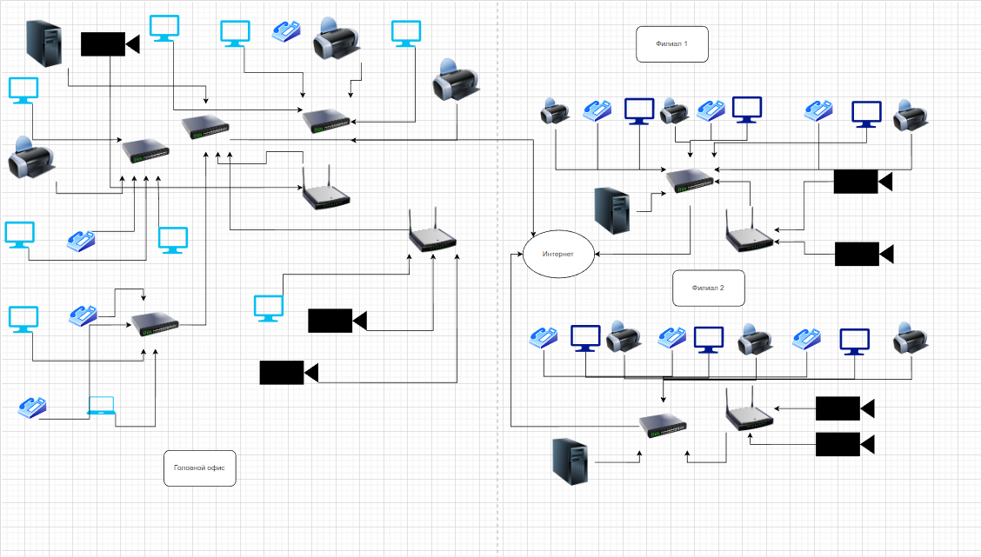
Рисунок 2 – Физическая схема сети предприятия
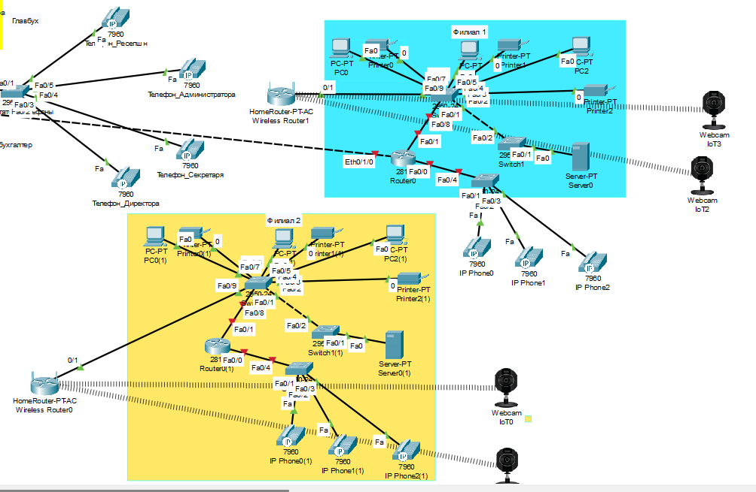
Рисунок 3 – Логическая схема сети филиалов
Применение централизованного управления компьютерной сетью имеет несколько преимуществ, которые могут быть обоснованы в зависимости от конкретных требований и характеристик организации. Приведены несколько аспектов, которые обосновывают применение централизованного управления:
- Управление ресурсами:
Центральный узел может эффективно распределять ресурсы, такие как пропускная способность сети, процессорное время, и память, в соответствии с текущими потребностями всей сети. Это позволяет эффективно использовать ресурсы и предотвращает избыточные затраты.
- Управление безопасностью:
Централизованное управление может обеспечивать более эффективный контроль и мониторинг безопасности сети. Центральные точки управления обеспечивают возможность быстро реагировать на угрозы и обновлять политики безопасности на всех уровнях сети.
- Мониторинг и отчетность:
Центральные системы мониторинга могут эффективно следить за работой всей сети. Это обеспечивает оперативное выявление и реагирование на проблемы до их влияния на всю инфраструктуру.
- Управление политиками:
Централизованный подход облегчает управление политиками безопасности, доступа, и другими аспектами конфигурации сети. Изменения в политиках могут быть быстро внесены и распространены по всей сети.
- Улучшенная отказоустойчивость:
Резервное копирование данных и настройки централизованы, что облегчает процесс восстановления после сбоев и сокращает время простоя сети.
- Эффективное обновление программного обеспечения:
Централизованное управление позволяет более эффективно внедрять обновления программного обеспечения на всех устройствах в сети.
- Снижение затрат на обслуживание:
Централизованное управление может снизить затраты на обслуживание и администрирование сети, так как изменения и обновления могут быть внесены централизованно и удаленно.
Централизованное управление может быть особенно эффективным для крупных организаций таких как гостиница, где есть множество узлов сети и необходимо обеспечить единый и эффективный контроль.
Так же для администрирования компьютерной сети организации нам будет необходим Active Directory, для предприятия с таким большим количеством узлов необходимы служба DHCP и DNS. Также роль Active Directory, которая нужна для дальнейшей настройки прав доступа и групповых политик.
Active Directory (AD) — это сервис директории, который разрабатывается и предоставляется компанией Microsoft в рамках их операционной системы Windows Server. Active Directory представляет собой централизованную систему управления сетевыми ресурсами и идентификацией пользователей в корпоративной среде.
Назначение Active Directory:
- Хранение и управление данными директории: Active Directory служит для хранения и управления информацией об объектах в сети, таких как пользователи, группы, компьютеры и другие ресурсы.
- Аутентификация и авторизация: Active Directory предоставляет механизм аутентификации пользователей и контроля доступа к ресурсам в сети. Это позволяет определить, какие пользователи имеют доступ к каким ресурсам.
- Управление политиками безопасности: Active Directory обеспечивает возможность централизованного управления политиками безопасности, что позволяет администраторам определить требования к сложности паролей, установить правила безопасности и другие параметры.
- Распределение ресурсов: Active Directory облегчает централизованное управление и распределение ресурсами, такими как файлы, принтеры и другие службы, по всей сети.
- Интеграция с другими службами Microsoft: Active Directory интегрирован с другими продуктами и службами Microsoft, такими как Exchange Server, SharePoint, и другие, что облегчает управление всеми аспектами корпоративной инфраструктуры.
Active Directory является ключевым компонентом для создания централизованной и управляемой корпоративной сетевой среды на базе операционных систем Windows Server.
Логическая структура Active Directory представлена на рисунке 4:
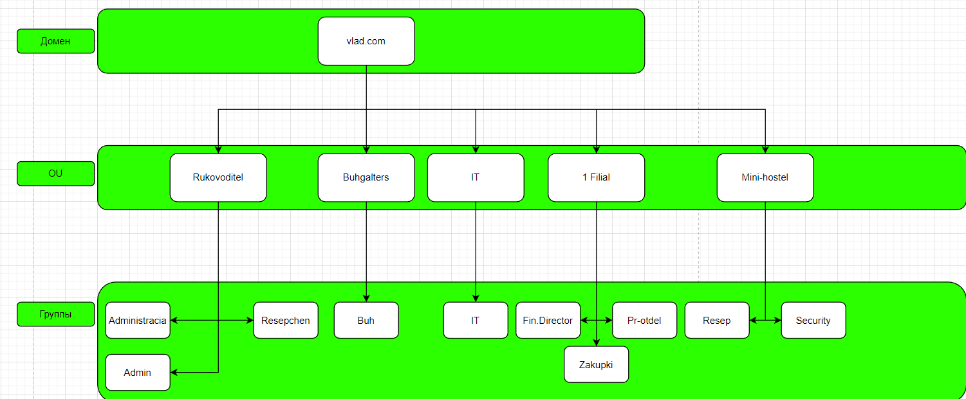
Рисунок 4 – Логическая структура Active Directory
После этого можно приступать к описанию взаимодействия серверов компьютерной сети.
  - Описание взаимодействия серверов компьютерной сети
Для работы филиалов в одной сети, потребуется соединение локальных сетей, рассмотрим несколько из них:
- TeamViewer и подобные программы – не подходят для организации удалённого доступа в рамках компании, так как в них имеются существенные изъяны с точки зрения безопасности и скорость/качество доступа оставляют желать лучшего.
- Виртуальная частная сеть (VPN) – популярное, удобное и безопасное решение, весь пользовательский трафик фильтруется через защищённый сервер и лишь после этого попадает в корпоративную сеть.
- Удаленный доступ по VNC – один из самых простых, но весьма эффективных и безопасных (при грамотной настройке) способов наладить удалённый доступ.
- Удаленный доступ по RDP – проприетарный протокол, разработанный компанией Microsoft, также может быть использован для получения удалённого доступа к рабочему компьютеру.
Изучив вышестоящие способы для организации удаленного доступа к сети гостиницы, выбор был остановлен на VPN. Данный метод устанавливает между сетями режим «прозрачного шифрования». Для шифрования и передачи трафика в IP-сетях наиболее часто используют протокол IPSec. Для организации VPN-соединенией между центральным офисом и филиалами используются аппаратные интернет-шлюзы со встроенной поддержкой VPN. Примером служат ZyXEL, ZyWALL, Netgear, Firewall, и т.п. Данный класс рассчитан на применение в небольших компаниях с персоналом от 5 до 100 человек. Данные устройства просты в настройке, обладают высокой надежностью и достаточной производительностью.
В головном офисе организации могут устанавливается программные интегрированные решения по защите сети, такие как «Microsoft Internet Security and Acceleration Server 2016». Для управления данными средствами защиты необходимо наличие высококвалифицированного персонала, который, как правило имеется в головном офисе или заимствуется у компании-аутсорсера.
Существуют специализированные аппаратные крипто-шлюзы, такие как Cisco VPN Concentrator, «Континент-К» и др, разработанные для решения узкоспециализированных задач. Их область применения – это сети средних и крупных компаний, где необходимо обеспечить высокую производительность при шифровании сетевого трафика, а также специальные возможности.
Выбирая оборудование для организации виртуальной частной сети (VPN), необходимы следующие свойства:
- количество одновременно-поддерживаемых VPN-туннелей;
- производительность;
- возможность фильтрации сетевого трафика внутри vpn-туннеля (эта функция реализована далеко не во всех интернет-шлюзах);
- поддержка управления качеством QoS (очень полезна при передаче голосового трафика между сетями);
- совместимость с имеющимся оборудованием и применяемыми технологиями, например интеграция с LDAP, Microsoft Active Directory для сквозной авторизации пользователей и т.п.
VPN-соединение имеет следующие решения:
- Аппаратные решения, у которых есть свои преимущества и недостатки:
Рассмотрим преимущества:
- Невысокая стоимость.
- Надежность (нет необходимости в резервном копировании, при отключении питания ничего не выходит из строя).
- Простота администрирования.
- Малое энергопотребление.
- Занимает мало места, можно установить, где угодно.
Теперь рассмотрим недостатки:
- Решение не масштабируется, увеличение производительности достигается полной заменой оборудования.
- Менее гибко в настройках.
- Интеграция с Microsoft Active Directory (или LDAP), как правило, не поддерживается.
- Программные решения, которые также имеют свои плюсы и минусы:
Преимущества программных решений:
- Гибкость.
- Масштабируемость, т.е. возможность увеличить производительность по мере необходимости.
- Тесная интеграция с Microsoft Active Directory (Microsoft ISA 2006, решения CheckPoint).
Недостатки:
- Высокая цена.
- Сложность администрирования.
В зависимости от выбранной платформы для построения VPN, имеется возможность для установки на vpn-шлюз дополнительных сервисов: антивирусная проверка интернет-трафика, обнаружение атак и вторжений, и др, что существенно увеличивает общий уровень защищенности сети и уменьшает общую стоимость решения по комплексной защите сети.
Далее опишем этапы проектирования VPN-соединений:
Прежде чем приступить к выбору оборудования и программного обеспечения для реализации проекта по объединению локальных сетей офисов в единую сеть через VPN, необходимо определить:
- Топологию (была выбрана топология звезда – филиалы могут организовать защищенные соединения с центральным сайтом).
- Количество филиалов (2 филиала и поддержка 3 одновременных VPN-соединений).
- Количество пользователей в центральном офисе и в каждом филиале (9 человек в головном офисе, 3 человека в первом филиале и 2 человека во втором филиале).
- Программное обеспечение, которое ранее использовалось в обоих филиалах до объединения:
- 1С (предназначено для автоматизации любого бизнес-процесса предприятия. Наиболее известны продукты по автоматизации бухгалтерского и управленческого учётов (включая начисление зарплаты и управление кадрами), экономической и организационной деятельности предприятия).
- Xeoma (программа для видеонаблюдения и любых задач работы с камерами).
- Microsoft Office 2019 (включает в себя набор функциональных возможностей для работы с microsoft word/excel/datebase);
- Amanda Network Backup (предназначено для архивирования информации, обладающее возможностью резервного копирования данных, постоянно хранящихся на множестве компьютеров в компьютерной сети; резервное копирование);
- Windows server 2019 (серверная операционная система от Microsoft, являющаяся частью семейства Windows NT);
- Zabbix (свободная система мониторинга статусов разнообразных сервисов компьютерной сети, серверов и сетевого оборудования; мониторинг);
- Real-Time NetFlow Analyzer (комплексный инструмент анализа трафика, использует технологии обработки потоков данных для обеспечения наглядного представления параметров пропускной способности сети в режиме реального времени; мониторинг и логирование);
- FileZilla (FTP-клиент, оснащённый возможностью перетаскивания объектов, синхронизацией каталогов и поиском на удалённом сервере; конфигурация и трансферы);
- Merion Metrics (показывает ключевые диаграммы и графики по звонкам, а также историю звонков; IP-телефония).
- Данные по подключению филиалов к Интернету (назначение IP адреса динамическое, скорость канала связи – 100 Мбит/с).
- Для управления информационной безопасностью будет применен способ централизованного управление головным офисом и филиалами одним администратором безопасности (системным администратором).
Чтобы минимизировать угрозы проникновения в сеть центрального офиса, необходимо уделить должное внимание защите сетей филиалов организации. Использование VPN не гарантирует надежную защиту от проникновения, если сети филиалов также не будут надежно защищены. Если злоумышленник сможет получить несанкционированный доступ к сети филиала, то он также сможет получить доступ и к информационной системе головного офиса, поскольку сети головного офиса и филиала объединены в единую сеть через VPN.
Существует множество сервисных служб сервера. Опишем некоторые из них:
- DNS – это распределённая система, которая помогает браузерам находить адреса сайтов по их именам. Работает она благодаря разветвлённой сети серверов, на которых хранится информация обо всех сайтах интернета.
- DHCP – это протокол клиента или сервера, который автоматически предоставляет узел протокола IP с его IP-адресом и другие связанные сведения о конфигурации, такие как маска подсети и шлюз по умолчанию.
- FTP – это базовый протокол передачи файлов между компьютерами по локальной сети и интернету. С его помощью можно подключиться к FTP-серверам, просматривать содержимое их каталогов и загружать файлы с сервера или на сервер.
- HTTP – это протокол, позволяющий получать различные ресурсы, например HTML-документы. Протокол HTTP лежит в основе обмена данными в Интернете. HTTP является протоколом клиент-серверного взаимодействия, что означает инициирование запросов к серверу самим получателем, обычно веб-браузером.
- NTP – сетевой протокол для синхронизации внутренних часов компьютера с использованием сетей с переменной латентностью.
В этом разделе были рассмотрены способы взаимодействия серверов в компьютерной сети, можно переходить к анализу и обоснованию выбора программного обеспечения серверов и хостов сети.
  - Анализ и обоснование выбора программного обеспечения серверов и хостов сети
Для выбора ОС для серверов и хостов сравним следующие варианты дистрибутивов:
- Astra linux (Операционная система на базе ядра Linux, которая внедряется в России в качестве альтернативы Microsoft Windows в государственных организациях. Обеспечивает степень защиты обрабатываемой информации до уровня государственной тайны «особой важности» включительно. Astra Linux выглядит как неплохая замена офисной версии Windows в рамках программы перехода на свободное программное обеспечение госорганов, а для домашнего использования она может показаться несколько консервативной.).
- Fedora (дистрибутив Linux, разрабатываемый Проектом Fedora, спонсируемый компаниями Red Hat и IBM и содержащий возможности, которые в будущем предполагаются к использованию в дистрибутиве Red Hat Enterprise Linux. Это универсальная и надежная операционная система, предлагающая множество функций и преимуществ, что делает ее популярным выбором для пользователей с различными потребностями и предпочтениями.).
- Ubuntu — это разрабатываемая сообществом, основанная на ядре Linux операционная система, которая идеально подходит для использования на персональных компьютерах, ноутбуках и серверах. Она содержит все необходимые программы, которые вам нужны: программу просмотра Интернет, офисный пакет для работы с текстами, электронными таблицами и презентациями, программы для общения в Интернет и много других.
- Linux Mint — это другой популярный дистрибутив Linux, основанный на Ubuntu, но с собственной оболочкой (Cinnamon) и некоторыми уникальными характеристиками.
В таблице 1 указаны преимущества и недостатки дистрибутивов.
Таблица 1 – Преимущества и недостатки дистрибутивов
Название ОС | Преимущества | Недостатки
Astra linux | - Не падает, не зависает, критичных глюков не замечено;  - Удачно мимикрирует под интерфейсы Windows NT/XP;  - Простота и удобство установки;  - Низкие требования по ресурсам. | - Медленное развитие;  - Astra Linux имеет меньше функций, чем Windows Server, что делает ее менее подходящей для управления более сложными корпоративными сетями.
Ubuntu | - Бесплатное и открытое ПО;  - Простота использования;  - Широкий выбор программного обеспечения;  - Безопасность;  - Сообщество и поддержка. | - Совместимость с некоторым программным обеспечением;  - Ограниченная поддержка аппаратного обеспечения;  - Обновления могут привести к проблемам;  - Меньше программ для работы с профессиональными приложениями;  - Меньше игр для Linux.
Fedora | - Быстрое обновление;  - Поддержка последних версий программных продуктов;  - Возможность выбора рабочей среды. Fedora Linux поставляется с популярными рабочими средами (GNOME, KDE, Xfce);  - Инструменты для разработки. Fedora Linux содержит множество инструментов для разработки, таких как GCC, Python, Ruby, Perl и многие другие;  - Безопасность. Предоставляет множество инструментов для обеспечения безопасности операционной системы, включая Linux, firewall и многое другое. | - Нет поддержки NTFS (актуально для человека, который переходит с Windows и который параллельно с Linux имеет WindowsXP на своей машине);  - Нет поддержки МР3;  - Нет Java;  - Локализация - только UTF8, что в большинстве случаев приводит к квадратикам и вопросительным знакам вместо нормальной кириллицы. Если русский язык критичен - необходимо менять кодировку на KOI8-R;  - Документация на английском языке.
Linux Mint | - Простота использования;  - Стабильность;  - Полноценная поддержка мультимедиа;  - Отличная поддержка драйверов;  - Обновления ядра по усмотрению пользователя. | - Ограниченный выбор программного обеспечения;  - Не такая широкая поддержка сообщества, как у Ubuntu;  - Задержка выпуска обновлений;  - Менее современный интерфейс по сравнению с некоторыми дистрибутивами;  - Ограниченная поддержка 32-битных систем.
Проанализировав вышеописанные дистрибутивы, был выбран Ubuntu для сервера. Он очень прост в установка и настройке, даже на старую машину и параллельно с Windows. Система прекрасно определяет все комплектующие, а для клиента была выбрана Linux Mint, так как она проста в использовании и обслуживании.
Для мониторинга сети понадобится специальная программа.
Программы для мониторинга сети позволяют оперативно реагировать на аномальную деятельность в пределах локальной сети, быть в курсе всех сетевых процессов и, таким образом, автоматизировать часть рутинной деятельности администратора: прежде всего той, что связана с обеспечением сетевой безопасности. Давайте рассмотрим несколько из них:
- Wireshark:
Wireshark является одним из наиболее известных инструментов для анализа сетевого трафика. Он позволяет захватывать и анализировать пакеты данных в реальном времени.
- Nagios:
Nagios является системой мониторинга с открытым исходным кодом, которая может следить за состоянием различных узлов в сети, сервисов и ресурсов.
- Cacti:
Cacti предоставляет возможность мониторинга и визуализации производительности сети. Он использует RRDTool для хранения и отображения временных данных.
- Zabbix:
Zabbix — это платформа мониторинга с открытым исходным кодом, которая может отслеживать различные параметры сети, серверов и других устройств.
Достоинства и недостатки программ приведены в Таблице 2
Таблица 2 – Достоинства и недостатки программ
Название программы | Преимущества | Недостатки
Wireshark | - Бесплатное и с открытым исходным кодом;  - Кроссплатформенность;  - Мощные возможности фильтрации;  - Обширная поддержка протоколов;  - Графический интерфейс пользователя (GUI). | - Сложность для новичков;  - Использование ресурсов;  - Потенциальная сложность интерпретации данных;  - Отсутствие поддержки определенных технологий.
Nagios | - Открытый исходный код;  - Масштабируемость;  - Гибкость настройки;  - Централизованное управление;  - Расширяемость через плагины;  - Оповещения в реальном времени. | - Сложность настройки;  - Интерфейс пользователя;  - Требуется уход за системой;  - Нет поддержки для некоторых современных технологий;  - Не предназначен для мониторинга приложений.
Cacti | - Открытый исходный код;  - Графическое представление данных;  - Централизованное хранение данных;  - Гибкость настройки графиков;  - Поддержка широкого спектра устройств и протоколов;  - Сообщество и плагины. | - Сложность настройки;  - Интерфейс пользователя;  - Ограниченные возможности оповещений;  - Не предназначен для мгновенного мониторинга в реальном времени;  - Требует внимания к производительности.
Zabbix | - Открытый исходный код;  - Масштабируемость;  - Гибкость настройки;  - Множество поддерживаемых протоколов;  - Оповещения и тревоги;  - Визуализация данных;  - Триггеры и автоматизация;  - Сообщество и поддержка. | - Сложность настройки;  - Интерфейс пользователя;  - Требования к ресурсам;  - Сложность для новичков;  - Отсутствие нативной поддержки NoSQL баз данных.
В результате было выбрано две программы, это Wireshark и Zabbix.
  - Описание удаленного администрирования
Удаленное администрирование представляет собой процесс управления и обслуживания информационной инфраструктуры, компьютеров, серверов и сетевых устройств из удаленного места с использованием сетевых технологий, таких как интернет, виртуальные частные сети (VPN) и другие средства удаленного доступа.
Назначение удаленного администрирования для головного офиса, удаленных офисов и работников:
- Управление централизированной инфраструктурой:
Головной офис может использовать удаленное администрирование для централизованного управления всей информационной инфраструктурой компании, включая сервера, сетевые устройства и рабочие станции.
- Мониторинг и обслуживание удаленных офисов:
Администраторы из головного офиса могут мониторить и обслуживать IT-ресурсы в удаленных офисах, предоставляя удаленную поддержку, устраняя проблемы и обновляя программное обеспечение.
- Эффективное управление работниками в удаленных локациях:
Удаленное администрирование позволяет администраторам головного офиса эффективно управлять рабочими местами удаленных сотрудников, устанавливать конфигурации, предоставлять удаленную помощь и обеспечивать безопасность данных.
- Обеспечение безопасности и согласованности на всех уровнях:
Централизованное удаленное администрирование позволяет гарантировать соблюдение стандартов безопасности и согласованность на всех уровнях компании, минимизируя риски и обеспечивая соответствие политикам безопасности.
- Улучшение оперативной реакции на проблемы:
Благодаря удаленному администрированию администраторы могут оперативно реагировать на проблемы в любой точке сети, минимизируя время простоя и обеспечивая бесперебойную работу бизнес-процессов.
- Экономия времени и ресурсов:
Удаленное администрирование снижает необходимость физического присутствия администраторов на удаленных объектах, что экономит время и ресурсы, особенно в случае компаний с распределенной инфраструктурой.
- Повышение гибкости и мобильности сотрудников:
Сотрудники, работающие удаленно, могут быть управляемыми и поддерживаемыми из головного офиса, что способствует повышению гибкости и мобильности трудовой силы.
- Масштабирование инфраструктуры:
Удаленное администрирование облегчает масштабирование инфраструктуры компании при необходимости добавления новых офисов или расширения существующих.
Существует несколько способов удаленного администрирования, каждый из которых имеет свои особенности и преимущества. Вот несколько наиболее распространенных методов:
- SSH (Secure Shell):
SSH является протоколом удаленного доступа, который обеспечивает защищенное шифрование для передачи данных между клиентом и сервером. Он широко используется в Unix-подобных системах.
Преимущества:
- Защищенное соединение.
- Встроен в большинство Unix-подобных систем.
- Поддерживает командную строку для управления системой.
- RDP (Remote Desktop Protocol):
RDP используется для удаленного доступа к рабочему столу в операционных системах Windows. Пользователь видит удаленный рабочий стол, как если бы он работал локально.
Преимущества:
- Полноценный доступ к рабочему столу.
- Графический интерфейс пользователя (GUI).
- Широко поддерживается в Windows.
- TeamViewer:
TeamViewer предоставляет возможность удаленного управления компьютерами через интернет с использованием шифрованного соединения. Поддерживает различные операционные системы.
Преимущества:
- Простота в использовании.
- Кроссплатформенность (Windows, macOS, Linux).
- Функции обмена файлами и видеосвязи.
- VNC (Virtual Network Computing):
VNC позволяет просматривать и управлять рабочим столом удаленной машины. Существует несколько вариантов VNC-серверов и клиентов.
Преимущества:
- Кроссплатформенность.
- Возможность настройки доступа к рабочему столу.
- Различные реализации (TightVNC, RealVNC, UltraVNC).
- Web-based Admin Consoles:
Некоторые приложения и устройства предоставляют веб-интерфейс для удаленного администрирования. Примеры включают в себя маршрутизаторы, коммутаторы, серверы и другие устройства.
Преимущества:
- Доступ через стандартные веб-браузеры.
- Без необходимости установки дополнительных программ.
Сравнение этих методов зависит от конкретных потребностей и контекста использования. Например, SSH часто предпочтителен для удаленного управления серверами в текстовом режиме, в то время как RDP может быть предпочтительным для удаленного управления рабочими станциями с графическим интерфейсом. TeamViewer удобен для удаленной поддержки, а VNC может быть гибким решением для многих платформ. Web-интерфейсы, в свою очередь, полезны для удаленного администрирования устройств через интернет.

2 Проектная часть
- Установка операционной системы и дистрибутивов
При разработке проектной части, была создана структура сети в гипервизоре VMware Workstation 16 PRO, показанная на рисунке 5.
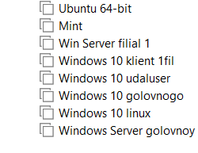
Рисунок 5 – Структура сети VMware
Было смоделировано три сети:
- Cеть zentr, в эту сеть входят следующие ВМ: Server zentr (Windows Server 2012/2019), Windows client zentr (Windows 10 Pro), Udalen client (удаленный сотрудник подсоединяется к серверу по VPN).
- Cеть Filiala 1: Server Filiala 1 (Windows Server 2012/2019), Windows client Filiala 1 (Windows 10 Pro).
- Cеть Filiala 2: Ubuntu server Filiala 2, Mint client Filiala 2, Windows client Filiala 2 (Windows 10 Pro).
У каждой сети есть своя IP-адресация, указанная на рисунке 6.
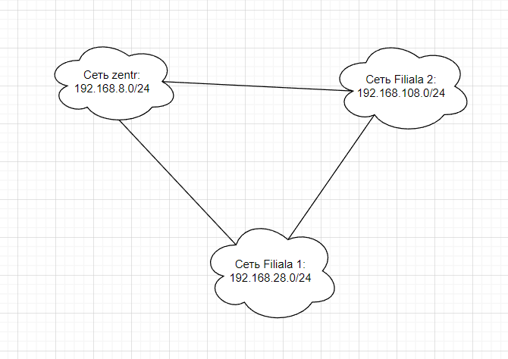
Рисунок 6 – IP-адресация
На серверах головного офиса и филиала 1 была произведена установка операционных систем Windows Server 2012, а на сервер филиала 2 был установлен дистрибутив Ubuntu server.
Операционная система Windows Server 2012 была установлена следующим образом:
- Выбираем язык операционной системы.
- Выбираем редакцию для установки «с возможностями рабочего стола».
- Принимаем условия лицензии.
- Выбираем выборочную установку и диск на который будет установлена операционная система.
- Начинается установка, после которой необходимо задать пароль для учетной записи.
- Заходим под администратором и начинаем настраивать необходимые службы.
Дистрибутив Ubuntu Server был установлен следующем образом:
- Выбираем язык операционной системы.
- Выбираем редакцию для установки «с возможностями рабочего стола».
- Выбираем диск на который будет утсановлена операционная система.
- Создаем пользователя и задаем ему пароль, также задаем пароль для root.
- Начинается установка дистрибутива.
- Заходим под пользователем и начинаем настраивать необходимые службы.
2.2 Установка сетевых протоколов и служб серверов
На виртуальную машину сервера филиала 1 с установленной Windows Server 2012 был установлен диспетчер серверов и развернут Active Directory, и настроены службы. Работа служб и Active directory представлены на рисунках 7-12:
а) Работа AD, представлена на рисунке 7, назначается на компьютер доменный контроллер, что позволяет управлять сетью и хранить на нем все имеющиеся данные.
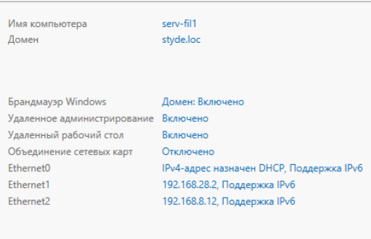
Рисунок 7 – Доменные службы AD
б) Работа службы DNS, представлена на рисунке 8. Позволяет нескольким доменным именам соответствовать одному IP-адресу. Также дает возможность клиентам подключатся к серверу и получать доступ к веб-сайтам.
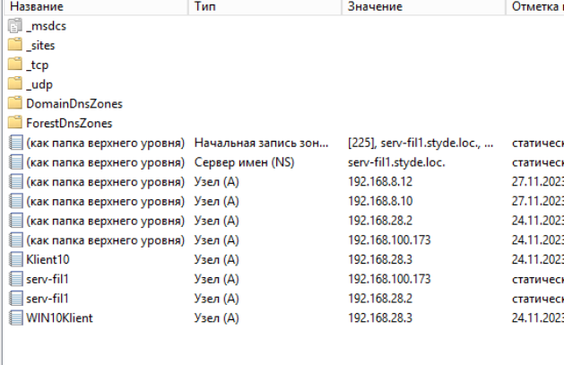
Рисунок 8 – Служба DNS
в) Работа службы DHCP, представлена на рисунке 9. Автоматически назначает IP-адреса устройствам при подключении к серверу, а также их передачу следующим пользователям после отключения устройств или их перехода из одной подсети в другую.
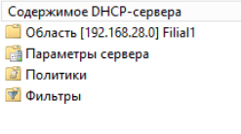
Рисунок 9 – Служба DHCP
г) Работа службы сертификатов, показанные на рисунке 10. Эта служба позволяет выдать сертификат для https сайта, чтобы сайт открывался по протоколу https.
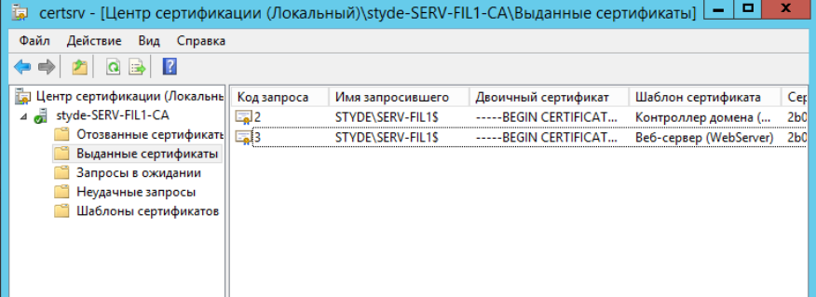
Рисунок 10 – Службы сертификатов
д) Работа веб-сервера показана на рисунке 11. Сайт открывается безопасно по протоколу https.

Рисунок 11 – Работа веб-сервера
е) Работа файловой службы показана на рисунке 12.
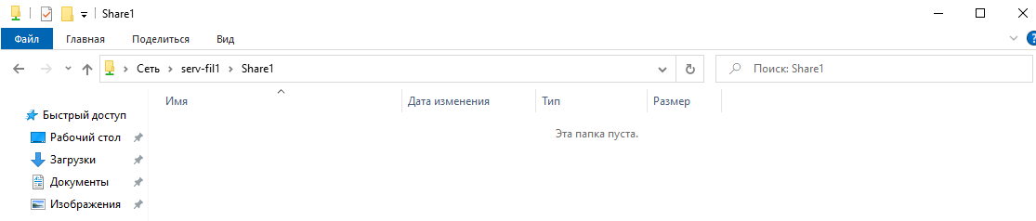
Рисунок 12 – Работа файловой службы
2.3 Настройка сетевых служб хостов
На виртуальную машину клиента головного офиса с Windows 10 Pro были установлены службы. Службы представлены на рисунках 13-17:
- Раздача DHCP показана на рисунке 13.
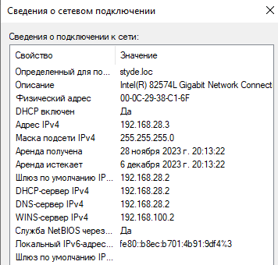
Рисунок 13 – Раздача DHCP
- Работа DNS показана на рисунке 14.
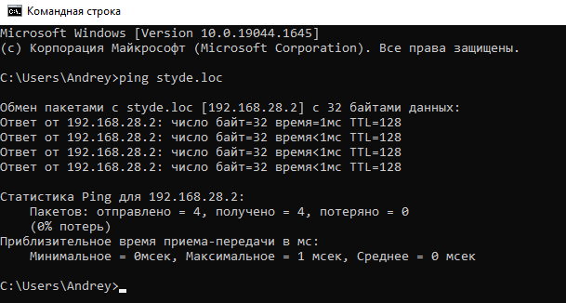
Рисунок 14 – Работа DNS
- Использование файлового сервера показано на рисунке 15.
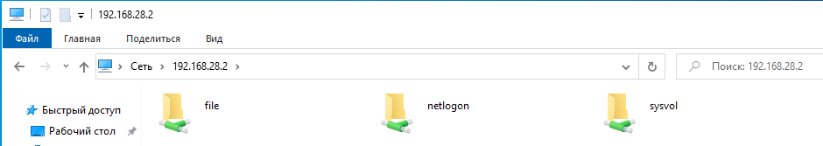
Рисунок 15 – Использование файлового сервера
- Работа веб-сервера. Клиент на сайт может заходить безопасно – это показано на рисунке 16.

Рисунок 16 – Работа веб-сервера
- Использование VPN показано на рисунке 17.

Рисунок 17 – Использование VPN
После этого можно приступать к организации администрирования компьютерной сети.
2.4 Организация администрирования компьютерной сети
На виртуальную машину сервера головного офиса с установленной Windows Server 2012 был установлен диспетчер серверов и развернут Active Directory, и настроены службы. Работа служб и Active directory представлены на рисунках 18-24:
- Работа AD, показанная на рисунке 18, назначают компьютер доменным контроллером, что позволяет управлять сетью и хранить на нем все имеющиеся данные.
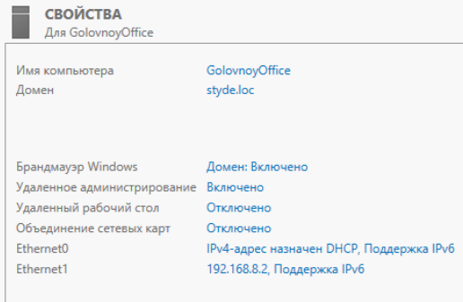
Рисунок 18 – Доменные службы AD
- Работа DNS, показана на рисунке 19, позволяет нескольким доменным именам соответствовать одному IP-адресу. Также дает возможность клиентам подключатся к серверу и получать доступ к веб-сайтам.
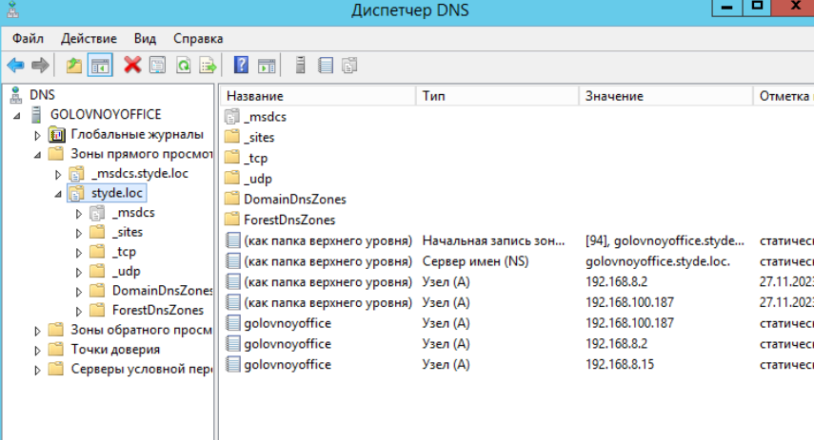
Рисунок 19 – Службы DNS
- Работа DHCP, показана на рисунке 20, автоматически назначает IP-адреса устройствам при подключении к серверу, а также их передачу следующим пользователям после отключения устройств или их перехода из одной подсети в другую.
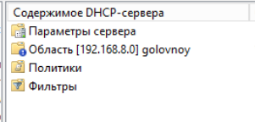
Рисунок 20 – Службы DHCP
- Работа веб-сервера показана на рисунке 21.
Рисунок 21 – Работа веб-сервера
- Работа файловой службы и службы хранилища показана на
рисунках 24-22.
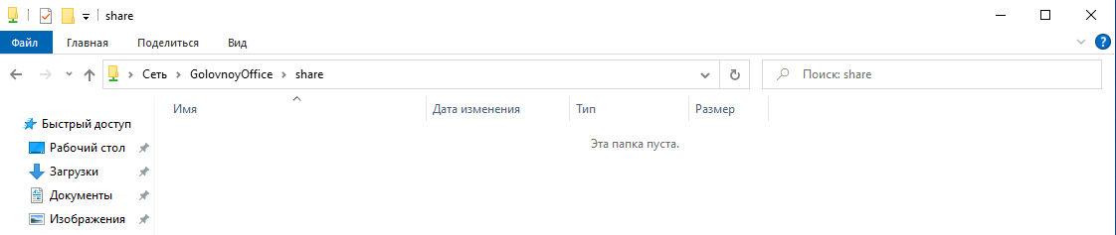
Рисунок 22 – Работа файловой службы
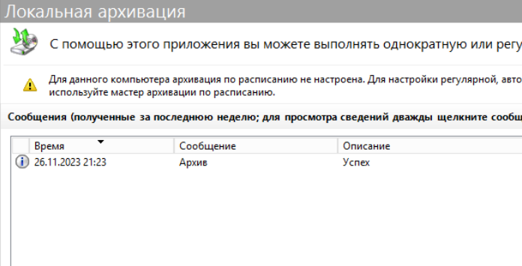
Рисунок 23 – Работа службы хранилища
- Использование VPN, показанное на рисунке 24, позволяет создать безопасное соединение между вашим устройством и удаленным VPN-сервером, шифруя ваши данные просмотра веб-страниц и скрывая ваш IP-адрес.
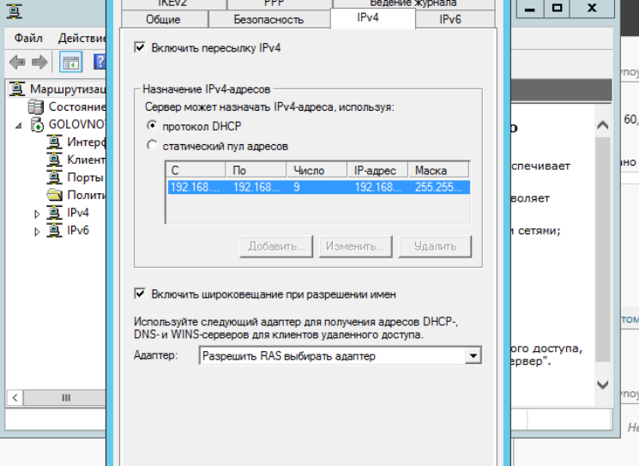
Рисунок 24 – Использование VPN
2.5 Организация взаимодействия между головным офисом и филиалами
Для реализации взаимодействия роутерами головного офиса и филиалами нужно настроить главной роутер в Cisco Packet Tracer, прописывая в нём крипто политики и ключи для них, также нужно прописать крипто карты для их дальнейшего просмотра. Для настройки будем обращаться к схеме которая представлена в Приложении А.
Результаты настройки крипто карт показаны на рисунках 25-27.
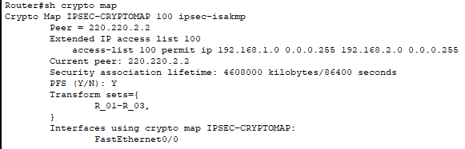
Рисунок 25 – Результат команды sh crypto map
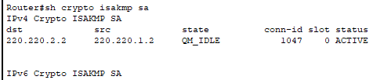
Рисунок 26 – Результат команды sh crypto isakmp sa
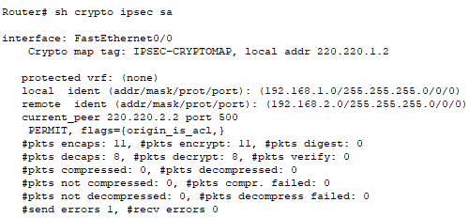
Рисунок 27 – Результат команды sh crypto ipsec sa
Также нужно проверить пинги между роутерами и компьютерами посредством tracert/traceroute. Работа пингов показана на рисунках 28-30.
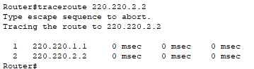
Рисунок 28 – Пинг роутеров
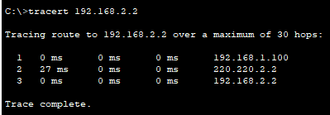
Рисунок 29 – Пинг компьютеров
Для организации взаимодействия между головным офисом и филиалами в эмуляторе КС требуется настройка VPN. Для этого устанавливаем компонент, показанный на рисунке 25.
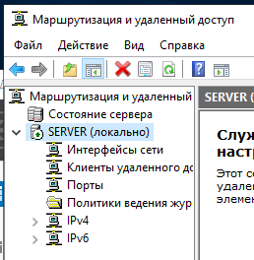
Рисунок 30 – Установка компонента VPN
Далее заходим в свойства ранее созданного пользователя и в окошке входящие звонки разрешаем доступ к сети, как показано на рисунке 31.
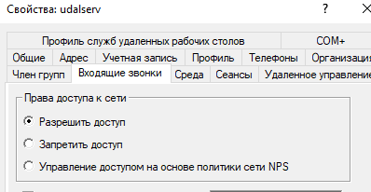
Рисунок 31 – Права доступа к сети
После во вкладке средства ищем «Маршрутизация и удаленный доступ», заходим туда и в окошке IPv4 прописываем dhcp-пул и задаем общий ключ, как показано на рисунках 32-33.
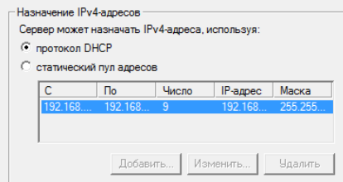
Рисунок 32 – Прописываем DHCP-пул

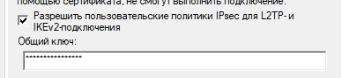
Рисунок 33 – Прописываем ключ
Осталось зайти в параметры VPN и ввести требуемые данные, начнется подключение сервера филиала к серверу головного офиса организации.
Демонстрация работы VPN-подключения показана на рисунках 34-35.

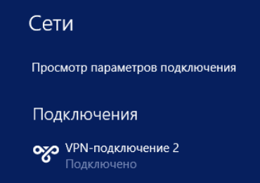
Рисунок 34 – Демонстрация подключения
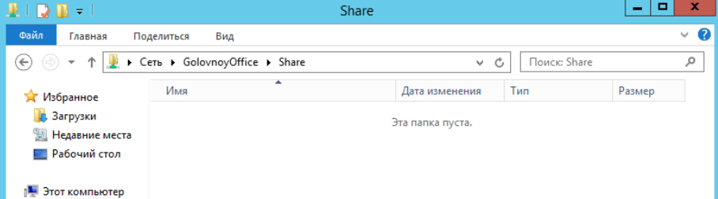
Рисунок 35 – Права доступа к папке головного офиса
После этого можно приступать к настройке удаленного администрирования.
2.6 Настройка удаленного администрирования
Для более удобного администрирования, можно использовать специальные скрипты, выполняемые через PowerShell.
Пример выполнения скрипта для блокнота показан на рисунке 36:
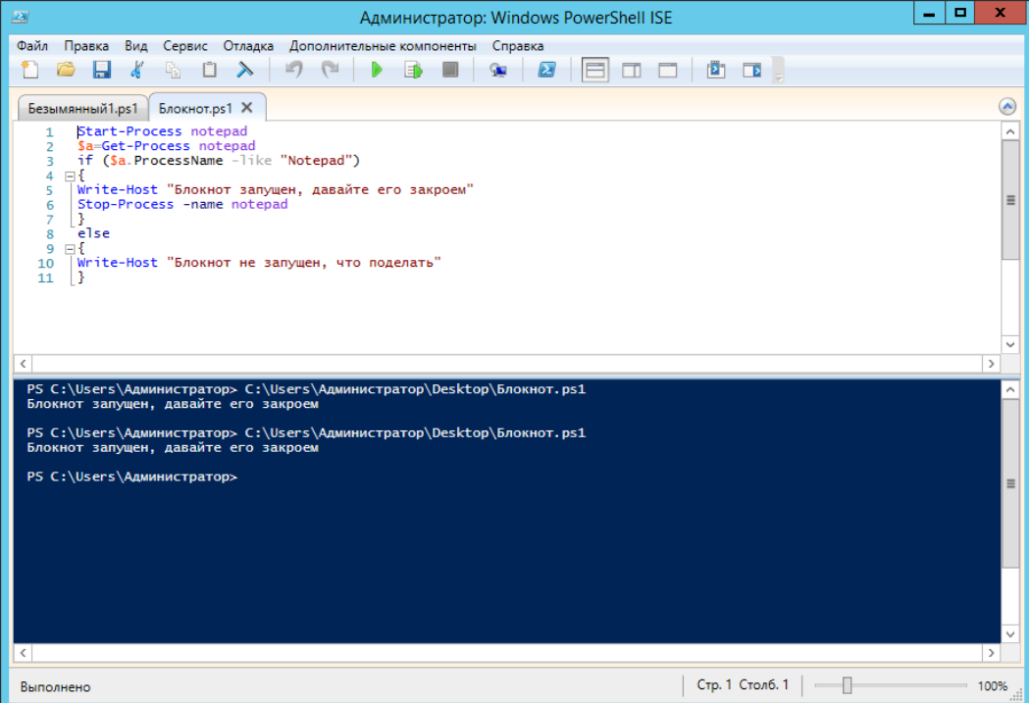
Рисунок 36 – Скрипт на открытие блокнота
Второй скрипт, который представлен в Приложении Б будет приветствовать вас.
Во втором разделе было настроено удаленное администрирование, настроены сетевые протоколы и службы серверов, организовано администрирование компьютерной сети и взаимодействия между серверами.

Заключение
В результате курсового проектирования было произведено объединение локальных сетей головного офиса и двух его филиалов.
Для достижения поставленной цели, были выполнены следующие задачи:
а) Выполнен анализ предметной области.
б) Описаны исходные данные для анализа IT-инфраструктуры.
в) Описана логическую топологию сети.
г) Описано взаимодействие серверов компьютерной сети.
д) Проанализирован и обоснован выбор программного обеспечения для серверов и хостов сети.
е) Описана организация удаленного администрирования.
ж) Выполнена установка операционных систем и дистрибутивов.
з) Выполнена установка сетевых протоколов и служб.
и) Выполнена настройка сетевых служб.
к) Выполнена организация администрирования компьютерной сети.
л) Выполнена организация взаимодействия между головным офисом и филиалом.
м) Выполнена настройка удаленного администрирования.
Данную сеть можно использовать для практического применения в организации подобного типа.
Результатом курсового проекта является объединение сегментов корпоративной сети гостиницы и удаленных филиалов.
Таким образом, в ходе проделанной работы цель была достигнута и все задачи выполнены.

Список используемых источников
- ГОСТ 7.0.5-2008. Система стандартов по информации, библиотечному и издательскому делу. Библиографическое описание. Общие требования и правила составления. – Введ. 2008-04-28. – М.: ИПК Изд-во стандартов, 2008. – 22 с.
- ГОСТ 2.105-95. Общие требования к текстовым документам. – Введ. 1996–01–07. –М. : Изд-во стандартов, 1996. – (Единая система конструкторской документации).
- ГОСТ 7.1-2003. Библиографическая запись. Библиографическое описание. Общие требования и правила составления. – Введ. 2004-01-07. М. : Изд-во стандартов, 2004. (Система стандартов по информации, библиотечному и издательскому делу).
- ГОСТ 7.80 – 2000. Библиографическая запись. Заголовок. Общие требования и правила составления. – Введ. 2000–01–07. – М. : Изд-во стандартов, 2000. – (Система стандартов по информации, библиотечному и издательскому делу).
- ГОСТ 2.114-95. Единая система конструкторской документации. Технические условия. – Введ. 1995–04–26. – М. : Изд-во стандартов, 1995.
- ГОСТ 19.201-78. Единая система программной документации. Техническое задание. Требования к содержанию и оформлению– Введ. 1980–01–01. – М. : Изд-во стандартов, 1980.
- ГОСТ 34.602-89. Информационная технология. Комплекс стандартов на автоматизированные системы. Техническое задание на создание автоматизированной системы– Введ. 1900–01–01. – М. : Изд-во стандартов, 1990.
- ГОСТ 7.70-96. Описание баз данных и машиночитаемых информационных массивов состав и обозначение характеристик. – Введ. 1997–01–07. – М. : Изд-во стандартов, 1997. (Система стандартов по информации, библиотечному и издательскому делу).
- Постановление Правительства РФ от 10 июля 2013 г. №582. [Электронный ресурс] - http://pravo.gov.ru/proxy/ips/?docbody=&nd=102166682
- Распоряжения Правительства Российской Федерации от 25 апреля 2011 г. № 729-р г. Москва; [Электронный ресурс] – https://digital.gov.ru/ru/documents/3462/
- Трудовой кодекс Российской Федерации [Электронный ресурс] – http://tkodeksrf.ru/
- Федеральный закон «О персональных данных» от 27.07.2006 № 152-ФЗ (последняя редакция) [Электронный ресурс] – http://www.consultant.ru/document/cons_doc_LAW_61801/
- Федеральный закон от 27.07.2006 № 149-ФЗ «Об информации, информационных технологиях и о защите информации» [Электронный ресурс] – https://base.garant.ru/12148555
- Федеральный закон от 27.07.2010г. №210-ФЗ «Об организации предоставления государственных и муниципальных услуг»; [Электронный ресурс] – https://www.zakonrf.info/doc-31965484/
- Федеральный закон от 29 декабря 2012 г. № 273-ФЗ «Об образовании в Российской Федерации»; [Электронный ресурс] – http://xn--273--84d1f.xn--p1ai/zakonodatelstvo/federalnyy-zakon-ot-29-dekabrya-2012-g-no-273-fz-ob-obrazovanii-v-rf
- Архитектура ЭВМ и вычислительных систем: учебник / Н.В. Максимов, Т.Л. Партыка, И.И. Попов. — 5-е изд., перераб. и доп. — М. : ФОРУМ : ИНФРА-М, 2022. — 511 с. – доступ из ЭБС "Знаниум" http://znanium.com/catalog/product/944312
- Баранчиков, А.И. Организация сетевого администрирования: учебник для студ. учрежд. СПО/ А.И. Баранчиков, П.А. Баранчиков, А.Ю. Громов. - М.: КУРС: ИНФРА-М, 2021. – 384 с.
- Бродская, Ю. А. Денисов, Ю.А. Практика сетевого администрирования / Ю. А Бродская, Ю. А. Денисов / –SelfPub, 2018. – 87 с.
- Исаченко, О.В. Программное обеспечение компьютерных сетей: учеб. пособие / О.В. Исаченко. — М. : ИНФРА-М, 2021. — 117 с. Режим доступа: http://znanium.com/catalog/product/989894
- Кенин, А. М., Д.Н. Колисниченко, Д.Н. Самоучитель системного администратора. / А. М. Кенин, Д.Н. Колисниченко: Серия: Системный администратор. - БХВ-Петербург, 2021. – 528 с.
- Компьютерные сети: Учебное пособие / Кузин А.В., Кузин Д.А. - 4-е изд., перераб. и доп. - М.: Форум, НИЦ ИНФРА-М, 2022. - 192 с. – доступ из ЭБС "Знаниум" http://znanium.com/catalog/product/536468
- Костров, Б.В., Кистрин, А.В., Ефимов, А.И., Устюков; Д.И. Технологии физического уровня передачи данных. [Электронный ресурс]. – М.: Форум: НИЦ ИНФРА-М, 2022.- 240с.- доступ из ЭБС "Знаниум"
- Куроуз, Джеймс, Росс, Кит Компьютерные сети: нисходящий подход. Джеймс Куроуз, Кит Росс. 6-е изд. – Москва : Издательство «Э», 2022 . – 912с.
- Назаров, А.В. Эксплуатация объектов сетевой инфраструктуры / А.В. Назаров: Серия: Профессиональное образование. – М. : Академия, 2022. – 460 с.
- Самоучитель системного администратора. / А. М. Кенин, Д.Н. Колисниченко: Серия: Системный администратор. - БХВ-Петербург,
2022. – 528 с.
Приложение А
(обязательное)
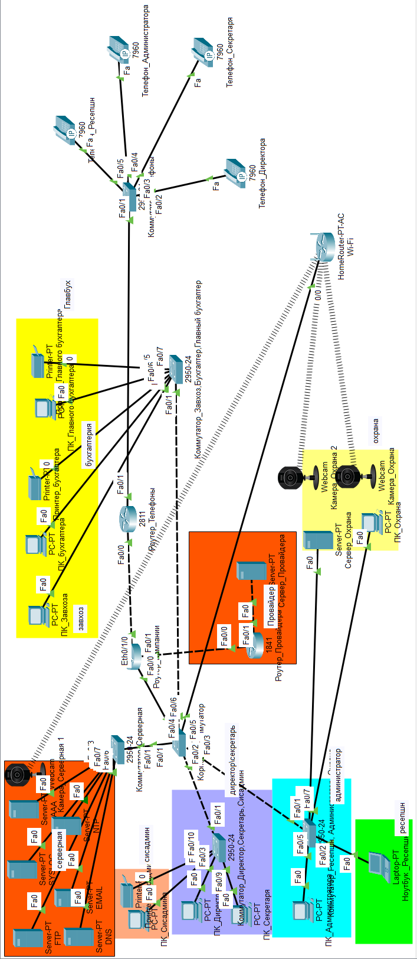
Логическая схема объединённой сети

Приложение Б
(обязательное)
Скрипт
